广西钦州市钦州港区2016-2017学年高三年级上学期12月份考试

政 治 试 题

(时间：90分钟 满分：100分)

一.选择题
12．2015年某商品的社会必要劳动时间是1小时，其价值用货币表示为60元，假设2016年该生产领域的劳动生产率提高20%，同时国家多发行货币10%，其他条件不变，则此商品价值用货币表示为（ ）
A．50元 B．55.55元 C．55元 D．66元
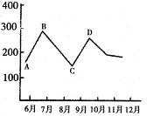
13．某商品的价格走势如图所示(横轴为时间，纵轴为价格，单位为“元／公斤”)。对该图理解正确的的有（ ）
A．价格处于B点时，该商品处于买方市场
B．价格从B点到C点，该商品的替代品需求量会增加
C．价格从C点到D点，该商品的互补品需求量会增加
D．价格处于C点时，该商品生产者可能会缩小生产规模
14．据统计，农业部确定的30多个农村土地承包经营权流转规范化管理和服务试点地区，已有家庭农场6670多个。发展家庭农场（ ）
①是提高农业集约化经营水平的重要途径 ②是发展现代农业的唯一出路
③是增强农村发展活力的制度保障 ④是应对当前农业经营方式面临新挑战的有效举措
A．①② B．③④ C．①④ D．②③
15．中国共产党十八大报告首次提出并系统论述了社会主义协商民主制度。在这一制度下，国家机关、人民政协、党派团体等可就经济社会发展重大问题和涉及群众切身利益的实际问题广泛协商，广集民智，增进共识。健全这一制度（ ）
①有利于拓宽公民有序参与政治的渠道
②为党和国家决策的科学化、民主化提供了法律依据
③有助于完善中国共产党的领导和执政方式
④为保障人民当家作主提供了根本保证
A．①④ B．①③ C．②③ D．②④
16．“心中有人，眼中才有事”、“听得群众言，方知群众心”。安徽80后大学生“猪倌”刘杰当选县人大代表后，巧用俗语、歇后语宣传党的方针、政策，让群众听得进、听得懂，再“顺藤摸瓜”了解群众想法。材料中的县乡人大代表（ ）
①代表人民直接行使国家权力 ②是由选民直接选举产生的，要对选民负责
③具有立法权、任免权和决定权 ④是地方国家行政机关的组成人员
A．①② B．①③ C．②③ D．③④
17.PM2. 5是大气中直径小于或等于2. 5微米的颗粒物，也称为可人肺颗粒物，对人体健康和大气环境质量的影响很大。这一看似简单的数值，引发了人们和社会对于城市空气质量和污染的追问。今年,PM2. 5 —词首度出现在政府工作报告中,成为人大代表们热议的话题。全国人大代表中国工程院院士钟南山建议,一是PM2. 5的项目监测点可以在今年全面展开,防治可以先在重点区域进行;二是改善生态环境,全面落实节能减排等措施，优化产业结构，能源结构，加强工业污染治理，汽车尾气治理，推进退耕还林、植树造林等。这说明人大代表
①维护人民的利益和要求 ②行使提案权，为经济发展建言献策 ③行使立法权，完善我国的法律体系 ④发挥好先锋模范作用，做到执政为民
资*源%库A.①② B.③④ C.②④ D.②③
18.在日本政府对中国钓鱼岛及其附属岛屿实施所谓“国有化”后，中国政府立即采取了公布钓鱼岛及其附属岛屿领海基线的声明,在钓鱼岛海域进行常态化执法巡航和护渔等一系列反制措施。中国政府的反制措施表明
①中国政府坚决维护国家的独立权和管辖权 ②维护国家利益是主权国家对外活动的出发点和落脚点 ③中国坚持独立自主的基本准则 ④和平与发展是当今时代的主题
A.①③ B.①② C.②④ D.③④.
19.2013年,央视对《星光大道》进行了再升级，新推出的《超级星光大道》播出频道改在了覆盖人群更多的CCTV—1晚间档。在呈现手段上,由原来现场的6个机位大幅增加到26 个机位,加强节目的节奏感,并采用全新的舞美置景方案，推出焕然一新的整体包装。同时还将推出“星光大道网络选拔”、“海选直通车”等12个互动性强的节目,这会更加吸引观众的眼球。这表明
①创新使文化作品富有生机和活力 ②新的传媒出现意味着旧的传媒消失 ③发展人民大众喜闻乐见的文化 ④除旧是文化创新的基础
A.①② B.③④ C.②④ D.①③

20．春节期间，初一到十五，最大感受是“变”：眼里是变，耳边是变，风气在变，思想在变……中国“正在起变化并将起更大变化”——这个判断，正被一系列迹象佐证。这个判断说明（ ）
A．春节不再是民族情感的集中表达
资*源%库 ziyuanku.comB．思想运动正催生社会变革，促进文化发展
C．改造传统文化是文化创新的基本途径
D．文化市场和大众传媒的发展给我们带来了许多可喜的变化
21.改革开放的总设计师邓小平提出到2000年基本实现总体小康，2002年，面对社会发展不平衡，城乡差别、区域差别很大的现状，十六大提出全面建设小康社会的目标；2007年，十七大提出实现全面建设小康社会奋斗目标的新要求。2012年，十八大提出全面建成小康社会的要求。这表明
①追求真理是一个永无止境的循环过程 ②真理是理论和实践的具体的历史的统一
③人的认识具有反复性和无限性 ④人的认识永远不能达到真理
A.①② B.①③ C.②③ D.③④
ziyuanku.com22．在中国改革进入深水区的特殊阶段，李克强总理一句“喊破嗓子不如甩开膀子”释放出改革的决心和意志。下列成语或熟语中，与“喊破嗓子不如甩开膀子”蕴含哲理相似的是（ ）
①近朱者赤，近墨者黑 ②不行不至，不为不成
③兼听则明，偏信则暗 ④空谈误国，实干兴邦
A．①② B．②③ C．②④ D．③④
23．三国时期，我国已经有了关于火星的明确记载，表明古人已经用肉眼对火星的运转作了比较准确的观察；17-19 世纪，欧洲人用望远镜观测到火星的表面有许多河床，这些“证据”令许多人相信火星上有智慧的动物；1965年7月以来，人类利用宇宙探测器探测火星的活动一直没有停止；2004年，人类近距离拍摄到火星的表面有许多类似月球表面的坑洞，并观测到火星表面的气温、气压等现象。人们对火星的认识过程佐证了（ ）
资*源%库①世界是复杂的和不断运动变化的，人的认识是无止境的
②认识总是要受到主客观条件的限制，人的认识具有反复性
③认识是一个圆圈式的循环往复过程，人的认识具有规律性
④本质的暴露和展开有个过程，人的认识永远不能达到真理
A．①② B．②③ C．②④ D．③④
二．非选择题
38．阅读下列材料，根据所学知识回答问题。
材料一：新中国成立以来，GDP和城镇化率情况
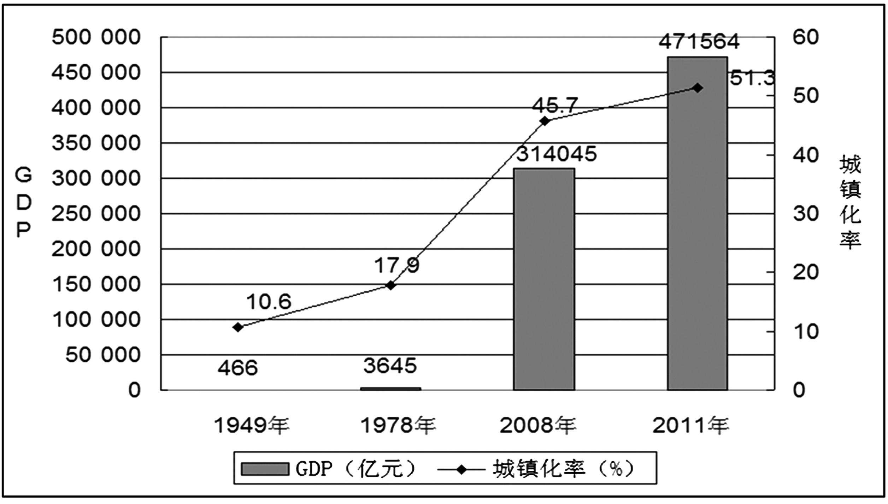

ziyuanku.com

注：城镇化率通常指一个地区常住于城镇的人口占该地区总人口的比例，是一个国家或地区现代化程度的重要标志。目前发达国家的城镇化率达已到80%。
材料二：在江阴市新桥镇，李克强考察了小城镇规划和建设，与围拢来的群众交谈，询问他们户籍、就业、住房等情况。得知他们进城变成新市民，生活比过去更好了，李克强欣慰地说，小城镇能够就地就近聚集人口、吸纳就业，是统筹城乡的重要关节点，要在优化布局中打造更多有活力的小城镇。李克强来到海澜集团，这家企业吸纳了当地一半的就业人口。考察中，李克强说，城镇化要有产业作支撑，实现产城结合。进城的农民有就业能创业，生活就会安稳，城镇化就能走得更扎实。
WWW.ziyuanku.com（1）概括材料一反映的经济现象，并结合材料二从经济生活角度分析推进城镇化带来的积极的经济影响。
材料三：下表反映了近年来中国共产党对我国城乡关系的认识和探索历程：
十六届三中全会 | 首次提出“五个统筹”的发展理念，并将统筹城乡发展放在首位。
2004年中央经济工作会议 | 首次判断我国现在总体上已进入了以工促农、以城带乡的发展阶段。
十七大报告 | 明确指出“充分发挥城市对农村的带动作用和农村对城市的促进作用，实现城乡一体化发展”。
十七届五中全会 | 提出“在工业化、城镇化深入发展中国步推进农业现代化”。
资*源%库 ziyuanku.com十八大报告 | 提出“促进工业化、信息化、城镇化、农业现代化同步发展”。

（2）结合材料三，简要说明中国共产党对我国城乡关系的认识和探索过程体现的政治生活道理。

39.阅读材料，回答问题。
材料一：在南京河西的汉江路上，有一家营业了11年的小小理发店——“秀作发型坊”。 这两天，在几乎搬空的小店玻璃门外，店主贴出了通知：“秀作在2012年11月10日、11 日两天办理退卡，请互相转告，谢谢。”居民们开始只觉得奇怪，当得知事情原委后，感动得直想流泪。原来，店主最近被查出了肺癌晚期，治疗一周后，坚持回到店里，为客人们办理退卡。一位身患肺癌晚期的店主在最需要钱治病的时候主动把顾客理发卡上剩余的钱额退还。“我不想离开这个世界的时候，还欠别人东西”，这是店主马玉剑化疗时说的一句话。此话在令人感动之余更让人心生敬佩，也正是这种敬佩让多数熟客自动放弃退款。在诚信日渐缺失的今天，理发店主的举动释放了道德正能量。
⑴结合材料一，运用“文化与生活”的知识，谈谈为什么理发店主的诚信举动能够释放道德正能量？（10分)
材料二：当前一些领域仍存在道德失范、诚信缺失的现象，人们不得不生活在各种疑虑之中。去餐馆吃顿饭，会忧虑是不是吃了地沟油；想去扶起倒地的老人，会害怕他会不会倒打一耙讹诈自己；借遍七大姑八大姨的钱准备买套房子，先祈祷不要遭遇“楼裂裂”“楼 脆脆”“楼歪歪'，甚至生病了去药店买盒药，也有人提醒“蹲着买药”才不会挨宰。诚信是信任的基石，抽掉这块基石，信任的大厦就会摇曳不稳。党的十八大报告中提出的社会主义核心价值观中，就包括“诚信”一词。建设“美丽中国”要加强政务诚信、商务诚信、社会诚信和司法公信建设，要营造人人诚信的良好氛围。
⑵结合材料二，运用实践与认识的关系，简析建设“美丽中国”需要人人诚信的必要性。

参考答案：
- C13.D14.C 15.B16.A17.A18.B19.D20.B21.C22.C23.A
38.（1）①材料一反映了新中国成立以来，随着经济总量的不断增长，我国的城镇化率不断提高，但与发达国家相比，还有较大的差距。
②推进城镇化，能够推动城镇基础设施建设，带来投资增长，有利于促进经济平稳较快发展；大量农村人口进入城镇，为劳动者创造更多的就业机会，有利于扩大消费需求，促进消费的增长。转变经济发展方式，推动经济结构优化升级，形成城乡经济社会一体化新格局。
（2）党对我国城乡关系的认识和探索深化了对社会主义建设规律的认识，为我国城乡协调发展制定正确的方针政策，体现 了中国共产党中国特色社会主义事业的领导核心，始终坚持科学执政；强调“城乡一体化发展”、“同步发展”有利于实现城乡最广大人民的根本利益，体现了全心全意为人民服务的宗旨和以人为本、执政为民的执政理念；强调“四化”要同步发展，体现了以科学发展观为长期的指导思想，始终坚持科学发展。

